舟山市2023年春季天气气候公报

（2023年3～5月）

编制单位：舟山市气象局

2023年6月6日

舟山市2023年春季天气气候公报

（2023年3～5月）

摘要2023年春季（3～5月份）舟山市天气气候特点：气温比常年偏高，降水量偏少，日照时数偏多；而降水日数偏少，大风和霾日出现偏少，雾日接近常年。今年春季全市平均气温为15.6℃，相比常年偏高0.9℃，且各月气温都比常年偏高。本市于3月6日入春，5月26日入夏，春季时长为81天。全市平均降水量224.3mm，相比常年偏少31%；3月17～26日和5月3～8日天气连续阴雨，5月17日大雨局地暴雨。全市平均日照时数为524.6小时，相比常年偏多12%，且各月日照时数都比常年偏多。全季主要灾害性天气为浓雾。

一、主要气候要素概述
1.气温
今年春季全市平均气温为15.6℃，相比常年偏高0.9℃，同比上年偏低0.1℃；四县（区）春季平均气温为15.0℃（嵊泗）～16.1℃（定海），相比常年偏高0.8℃（普陀、岱山、嵊泗）～1.0℃（定海）；同比上年，定海偏高0.1℃，普陀、嵊泗偏低0.2℃和0.4℃，岱山持平上年。
今年春季各月气温都比常年偏高；3月上旬和4月中旬全市平均气温12.2℃和17.4℃，相比常年偏高3.4℃和2.8℃，4月下旬气温15.3℃比常年偏低1.1℃，其他各旬气温偏差小于1.0℃。3月份，本市平均气温为11.5℃，比常年偏高1.3℃，四县(区)月平均气温为11.1℃（嵊泗）～11.8℃（定海），相比常年偏高1.1℃（岱山）～1.5℃（定海）。4月份，本市气温平均为15.5℃，相比常年偏高0.8℃，四县(区)月平均气温为14.9℃（嵊泗）～16.0℃（定海），相比常年偏高0.7℃（岱山）～0.9℃（定海、普陀）。5月份，本市气温平均为19.8℃，相比常年偏高0.4℃，四县(区)月平均气温为19.1℃（嵊泗）～20.4℃（定海），相比常年偏高0.2℃（嵊泗）～0.6℃（定海）。
今年春季全市极端最高气温32.1℃，出现在5月15日（定海）；极端最低气温1.8℃，出现在3月3日（定海）。
本市于3月6日入春，比常年提前9天；自上年12月17日入冬，冬季时长79天，比常年短14天。于5月26日入夏，比常年提前11天；春季时长为81天，比常年短2天。
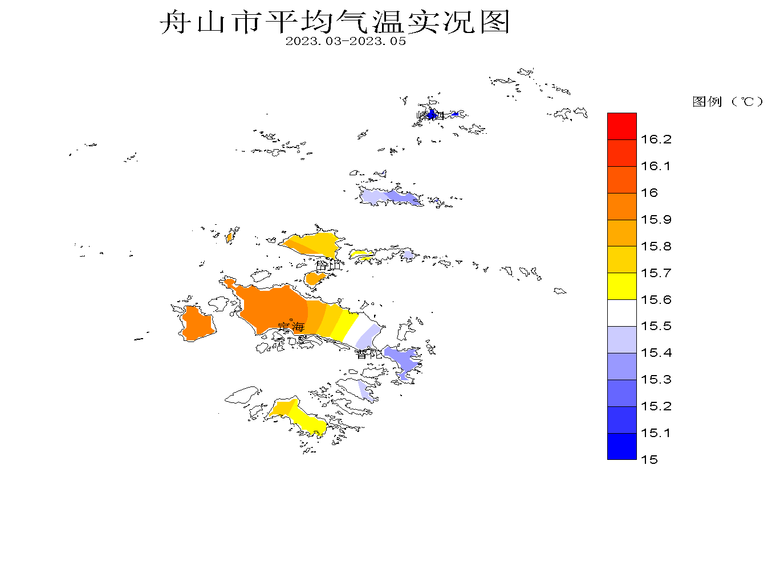

2.降水
今年春季全市平均降水量224.3mm，相比常年减少102.3mm，偏少31%；同比上年减少150.4mm，偏少40%。四县（区）春季降水量为190.4mm（嵊泗）～245.3mm（普陀）；相比常年，减少88.9mm（岱山）～111.4mm（定海），偏少29%（岱山）～34%（嵊泗）；同比上年，减少135.5mm（岱山）～164.2mm（普陀），偏少38%（岱山）～43%（嵊泗）。
季内全市主要降水天气，3月17～26日和5月3～8日天气连续阴雨；3月21日中到大雨，4月3日夜里和18日夜里为中到大雨，5月17日大雨局地暴雨。
全季各月降水情况：3月份，本市平均降水量为51.5mm，相比常年减少63.1mm，偏少55%；四县(区)月降水量为39.0mm(普陀)～58.7mm（岱山)，相比常年，减少44.8mm（岱山）～87.4mm（普陀），偏少43%（岱山）～69%（普陀）。4月份，本市平均降水量为93.4mm，相比常年减少5.2mm，偏少5%；四县(区)月降水量为76.7mm(岱山)～109.2mm(定海)，相比常年，定海偏多3%，岱山、嵊泗减少16.7mm和7.5mm，偏少18%和8%，普陀接近常年。5月份，本市降水量平均为79.4mm，相比常年减少34.0mm，偏少30%；四县(区)月降水量为52.8mm(嵊泗)～101.5mm(普陀)，相比常年减少23.0mm（普陀）～43.1mm（定海），偏少18%（普陀）～44%（嵊泗）。
春季全市132个有效自动站点平均降水量223.4mm，其中，季降水量≥300.0mm的站点有3个，最大定海临港村测站337.6mm；季降水量＜200.0mm的站点有29个，占22%，最少嵊泗枸杞为134.5mm。
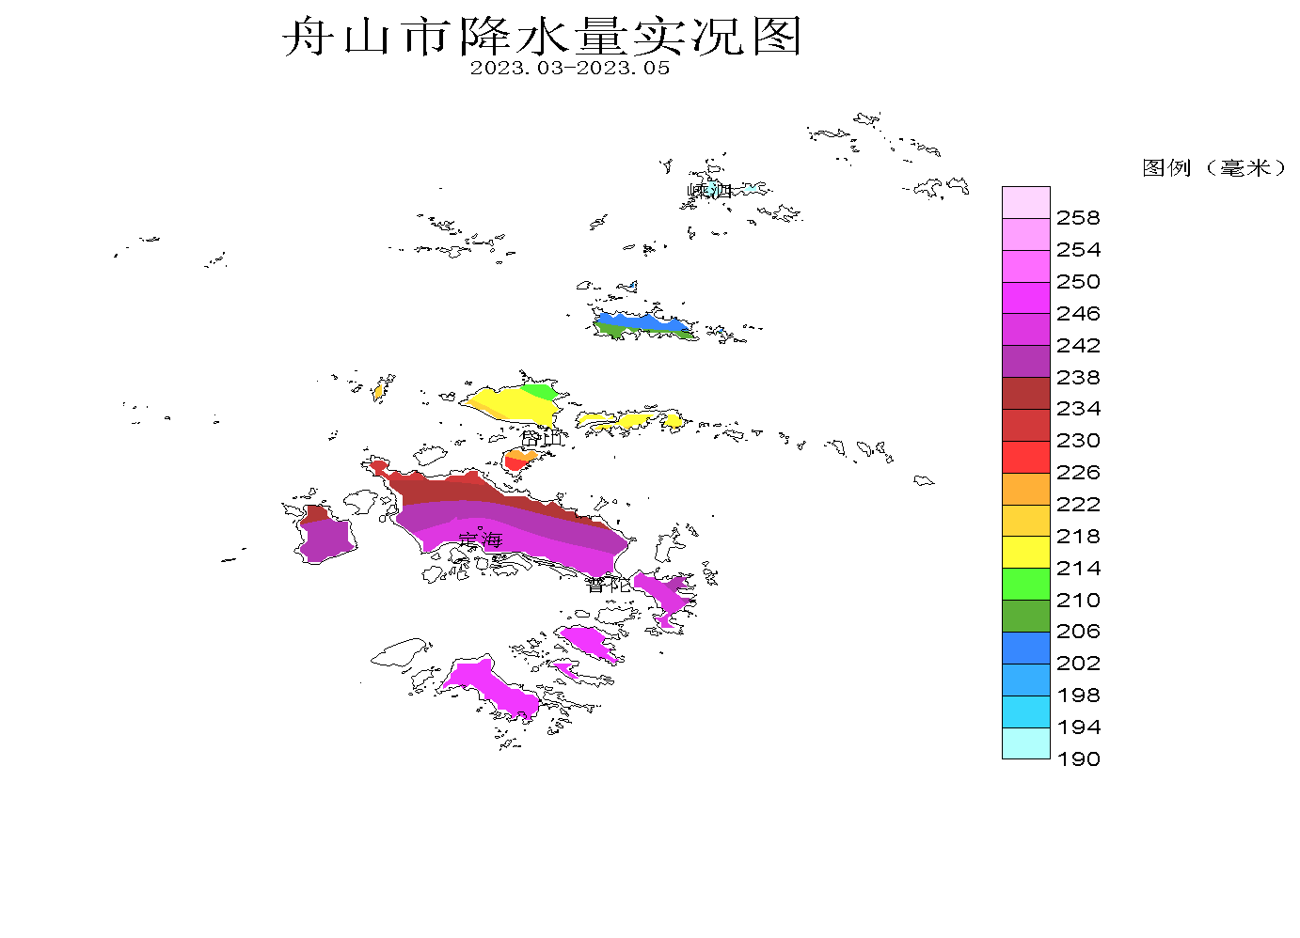

3.日照
今年春季全市平均日照时数为524.6小时，相比常年，增多56.8小时，偏多12%；同比上年，减少7.6小时，偏少1%。四县(区)全季日照时数为498.1小时（定海）～549.2小时（岱山）；相比常年，增多41.8小时（定海）～73.0小时（岱山），偏多9%（定海、嵊泗）～16%（普陀）；同比上年，普陀增多6.8小时偏多1%，其他县(区)减少5.6小时（岱山）～17.4小时（嵊泗），偏少1%（岱山）～3%（定海、嵊泗）。

图3 舟山市2023年春季日照时数比较（小时）
今年春季各月日照时数都比常年偏多；3月份日照上旬明显偏多，中旬略偏多，下旬明显偏少；4月份日照上旬明显偏多，中旬略偏多,下旬稍偏少；5月份日照上旬偏少，中下旬偏多。3月份，本市平均日照时数为166.0小时，相比常年增多26.4小时，偏多19%；四县(区)全月日照时数为156.0小时（定海）～175.0小时（嵊泗）；相比常年，增多20.9小时（岱山）～31.4小时（普陀），偏多14%（岱山）～23%（普陀）。4月份，本市日照时数平均为174.9小时，相比常年增多14.0小时，偏多9%；四县(区)全月日照时数为165.7小时（定海）～182.5小时（岱山）；相比常年增多5.9小时(定海)～20.0小时（岱山），偏多4%（定海）～12%（普陀、岱山）。5月份，本市日照时数平均为183.7小时，相比常年增多16.5小时，偏多10%；四县(区)全月日照时数为176.4小时（定海）～198.8小时（岱山）；相比常年增多0.9小时(嵊泗)～32.1小时（岱山），偏多1%（嵊泗）～19%（岱山）。
4.主要天气日数
⑴降水 春季出现降水日数平均38.0天，相比常年减少2.6天，同比上年减少1.5天。四县（区）春季降水日数：定海、普陀、岱山、嵊泗分别为40天、39天、38天、35天，相比常年，分别减少2.7天、4.3天、0.6天和2.9天；与上年比，普陀、岱山分别减少4天和5天，嵊泗增多3天，定海与上年持平。
⑵大风 春季出现大风日数四县（区）平均9.3天，相比常年减少2.5天，同比上年减少0.7天。四县（区）春季大风日数：定海、普陀、岱山、嵊泗分别为1天、5天、3天、28天，相比常年，依次减少1.5天、2.0天、4.4天、2.2天；与上年比，岱山减少3天，其他县（区）与上年持平。
⑶雾 春季全市出现雾日数平均为16.0天，相比常年减少0.3天，同比上年增多0.7天。四县（区）春季雾日数：定海1天、普陀27天、岱山9天、嵊泗27天，相比常年，定海、岱山偏少8.2天和1.1天，普陀、嵊泗偏多4.4天和3.8天；与上年比，定海、岱山减少4时和1天，普陀、嵊泗增多3天和5天。
⑷霾 春季出现霾日数平均1.3天，比常年减少3.4天，比上年少0.5天。四县（区）春季霾日数：定海无、普陀1天、岱山无、嵊泗4天，相比常年，各偏少8.0天、2.1天、3.4天和0.4天；与上年比，岱山少4天，嵊泗多2天，定海、普陀与上年同。
5.乡镇春季主要气象要素
乡镇气象要素一览表 单位：mm；℃；m/s
县(区) | 站名 | 降水量 | 平均气温 | 最高气温 | 最低气温 | 最大风速 | 极大风速
定海区 | 干石览 | 255.4 | 16.0 | 33.4 | 2.4 | 12.7 | 21.6
定海区 | 马岙 | 218.7 | 16.1 | 35.5 | 2.9 | 15.7 | 27.4
定海区 | 册子 | 224.0 | 16.2 | 32.6 | 3.7 | 17.6 | 25.8
定海区 | 岑港 | 220.8 | 15.9 | 32.8 | 1.7 | 13.6 | 25.9
定海区 | 金塘 | 199.5 | 16.9 | 33.7 | 2.7 | 17.2 | 25.3
定海区 | 临城 | 251.6 | 16.1 | 32.1 | 2.2 | 10.4 | 20.9
定海区 | 双桥 | 269.8 | 15.7 | 33.2 | 1.9 | 11.1 | 20.3
定海区 | 白泉 | 235.0 | 16.2 | 34.4 | 0.6 | 10.5 | 19.8
定海区 | 北蝉 | 214.0 | 16.4 | 33.9 | 2.8 | 23.6 | 33.8
定海区 | 小沙 | 241.5 | 16.5 | 36.0 | 1.0 | 14.3 | 27.4
定海区 | 城东 | 241.3 | 15.9 | 31.9 | 1.1 | 7.3 | 15.6
普陀区 | 东极 | 207.5 | 14.8 | 28.5 | 4.0 | 16.9 | 21.7
普陀区 | 蚂蚁 | 249.3 | 15.8 | 32.3 | 3.5 | 20.2 | 28.8
普陀区 | 白沙 | 245.2 | 15.2 | 28.3 | 4.0 | 16.4 | 22.7
普陀区 | 六横 | 228.2 | 15.2 | 27.8 | 3.9 | 17.5 | 25.9
普陀区 | 普陀山 | 271.3 | 15.5 | 29.0 | 2.2 | 18.9 | 27.0
普陀区 | 虾峙 | 246.5 | 15.5 | 29.5 | 4.2 | 18.1 | 29.0
普陀区 | 桃花 | 239.4 | 15.3 | 29.4 | 3.2 | 17.7 | 29.6
普陀区 | 勾山 | 231.9 | 16.3 | 33.1 | 1.6 | 11.3 | 19.1
普陀区 | 登步 | 217.7 | 15.5 | 31.0 | 3.3 | 13.6 | 20.7
普陀区 | 东港 | 224.4 | 15.7 | 33.5 | 2.2 | 16.4 | 23.6
普陀区 | 朱家尖 | 246.0 | 15.8 | 27.7 | 3.4 | 17.2 | 25.0
普陀区 | 展茅 | 247.6 | 16.3 | 33.3 | 1.5 | 15.4 | 22.2
岱山县 | 衢山 | 231.4 | 15.7 | 31.7 | 4.5 | 22.0 | 32.9
岱山县 | 秀山 | 152.1 | 16.6 | 35.3 | 2.9 | 14.5 | 23.0
岱山县 | 岱西 | 200.7 | 15.9 | 33.1 | 4.5 | 18.1 | 24.5
岱山县 | 岱东 | 240.4 | 16.0 | 31.4 | 3.1 | 14.4 | 23.4
岱山县 | 长涂 | 218.8 | 15.7 | 29.8 | 2.0 | 11.3 | 22.6
岱山县 | 东沙 | 203.8 | 16.6 | 34.6 | 1.6 | 12.5 | 19.5
嵊泗县 | 洋山 | 232.8 | 15.4 | 30.6 | 4.8 | 20.1 | 25.6
嵊泗县 | 嵊山 | 202.9 | 14.2 | 27.2 | 4.5 | 20.3 | 28.9
嵊泗县 | 花鸟 | 272.6 | 14.7 | 28.2 | 3.2 | 17.9 | 28.1
嵊泗县 | 马迹 | 186.9 | 15.2 | 30.4 | 3.7 | 26.3 | 31.0
嵊泗县 | 黄龙 | 209.0 | 14.3 | 30.7 | 0.9 | 21.6 | 30.6
嵊泗县 | 枸杞 | 134.5 | 14.5 | 28.5 | 1.9 | 19.4 | 25.1
嵊泗县 | 五龙 | 230.9 | 15.0 | 34.1 | 1.4 | 15.4 | 25.6

二、主要气候事件及其影响
1.较强冷空气影响；
3月11～13日受较强冷空气影响，全市降温7～8℃，沿海出现8～10级的西北风，9级大风从12日8时持续至22时，10级大风从12日10时持续至21时。
2.浓雾影响海上作业；
受暖湿气流影响，2月28日半夜到3月1日早晨我市东南部海域、东部和北部海域出现能见度小于500米的浓雾。3月20日下午至23日早晨全市范围内持续有雾；受暖湿气流影响，20日下午嵊泗区域出现浓雾；21日上午嵊泗海域、普陀海域和岱山东部海域出现浓雾，21日夜里到22日早晨我市大部分区域出现浓雾；22日傍晚到23日早晨我市大部分区域已出现浓雾。
4月2日上午至3日早晨嵊泗、普陀东部海域出现能见度小于500米的浓雾。受暖湿气流影响，5日早晨到上午嵊泗海域和岱山北部海域出现浓雾。13日夜里到14日早晨普陀和嵊泗大部分区域出现浓雾。15日上午普陀区域出现浓雾。4月17日上午普陀、定海南部及岱山东南部区域出现浓雾。29日上午嵊泗和普陀部分海域出现浓雾。
5月下旬沿海多浓雾。21日傍晚至22日上午，受暖湿气流影响，普陀东南部和嵊泗东部海域出现能见度小于500米的浓雾。5月26日傍晚至27日早晨，普陀东南部海域出现浓雾。28日傍晚到夜里普陀和嵊泗海域出现浓雾。30日早晨到上午，普陀东南部、岱山东部、定海南部和嵊泗海域出现浓雾。30日夜里到31日早晨普陀东南部、岱山和嵊泗海域出现浓雾。31日夜里普陀东南部、嵊泗和岱山海域出现浓雾。浓雾天气对海上作业影响较大。
3.连续阴雨天气；
3月17～26日全市天气连续阴雨，定海和岱山连续降水日数都为十天。
5月3～8日全市连续阴雨。3～5日受低压影响，舟山沿海出现9～10级偏南风，嵊泗东部和普陀东南部海域出现浓雾，嵊泗出现中雨，4日全市出现强雷电；6日夜里全市普遍出现中雨。受低压和冷空气共同影响，7日沿海出现8级北到西北风。
4.低压大风暴雨过程。
受低压影响，4月3日夜里普遍出现雷电；3日夜里到4日上午出现中到大雨；3日下午至5日早晨本市及沿海出现8～11级南到东南大风，其中，9级大风从3日19时持续至5日4时，10级大风从3日20时持续至4日24时，11级大风从4日7时持续至21时，过程极大风向风速S40.3m/s。
受低压影响，4月18日夜里到19日上午我市出现中到大雨，局部暴雨（桃花58mm，虾峙54mm）；17日早晨至19日上午本市及沿海出现8～10级偏南大风，9级大风从17日12时持续至18日23时，10级大风从17日17时持续至18日18时，过程极大风向风速SW32.4m/s。
受较强低压东移影响，5月17日我市出现8～10级南到东南大风和较强降水。17日早晨到18日早晨我市累计雨量定海30～60mm，普陀40～70mm，岱山25～35mm、嵊泗10～20mm，最大鲁家峙70.8mm。

三、历年夏季气候概况
夏季（6～8月份）平均气温25.2℃（嵊泗）～25.9℃（定海、岱山）；全市平均25.6℃。自1954年来，全市夏季平均气温，最高出现在2017年为26.8℃，次高2007年为26.7℃，而1971年、1994年和2016年同为26.5℃；最低出现在1999年为24.4℃，次低为1974年、1982年、1989年和1992年的24.5℃，而1970年和1976年为24.6℃。四县（区）夏季平均气温，最高26.7℃（普陀、嵊泗）～27.8℃（定海、岱山），最低23.9℃（嵊泗）～24.7℃（定海）。全市夏季极端最高气温42.3℃（2013年8月•定海），极端最低气温12.5℃（1987年6月•普陀）。
本市夏季历年平均降水量：357.1mm（岱山）～472.9mm（定海），全市平均409.6mm。自1954年来，夏季全市平均降水量，比历年平均偏多五成以上的年份有（从多到少排列）：2021年、1954年、1997年、2019年、1999年、2015年、1989年等7年，最大值875.7mm；比历年平均偏少5成以上的年份有（从少到多排列）:1967年、1963年、2003年等3年，最小值66.8mm。四县（区）夏季降水量，最多794.2mm（普陀）～1004.8mm（岱山），最少44.6mm（岱山）～83.1mm（普陀）。
附：历年气温和降水要素变化状况

常年值=14.7℃

图4 舟山市1954～2023年春季平均气温变化（℃）

常年值=326.5mm
图5 舟山市1954～2023春季平均降水量变化（mm）

